Путь развития США и путь развития Китая: технологическое соперничество от фундаментальной науки до внедрения

1. Введение
Технологическое соперничество США и Китая обычно описывают списком областей, таких как искусственный интеллект, полупроводники, суперкомпьютеры и квантовые системы, однако для макроэкономики сам по себе этот список мало что объясняет, так как долгосрочный рост зависит от того, как научные и производственные ресурсы связаны с выпуском, производительностью и доходом, а наличие технологии эту связь не заменяет. Страна может тратить высокую долю ВВП на исследования и при этом не контролировать оборудование для микросхем, может поставить в рейтинг много суперкомпьютеров и иметь небольшую долю суммарной мощности, а также много экспортировать микросхемы и одновременно оставаться их крупным чистым импортёром.
Тема задаёт достаточно длинную цепочку, в которую входят фундаментальная наука, образование и человеческий капитал, исследования и разработки, финансирование, государственная политика, коммерциализация, производство, масштабирование, внедрение, экспорт и экономический эффект, и вопрос в том, на каких звеньях пара США и Китай отличается от стран сопоставимого дохода и где сравнение обрывается.
Сейчас общая формулировка звучит так: в чём состоят различия американской и китайской моделей технологического развития и какие преимущества и ограничения создаёт каждая из них? Однако ответить на неё как на вопрос о причинной «модели» данные не позволяют, так как нет дизайна, который отделял бы политику от размера страны и от обратной связи между доходом и расходами на науку. Финансирование как структура источников, коммерциализация и внедрение в отраслях количественно не измерены, поэтому отвечаемая формулировка сохраняет тему и ограничивает вывод измеримыми подвопросами:
Согласуются ли данные 2000–2023 годов с образом двух разных путей, и в каких звеньях цепочки различия проявляются, а в каких нет?
A. Где США и Китай отклоняются от типичного уровня для сопоставимого дохода и размера.
B. Как в среднем по 39 странам исследования и разработки связаны с патентами и с ростом производительности.
C. За счёт чего рос ВВП: капитала, труда и образования или производительности.
D. Какие позиции занимают страны в торговле микросхемами и оборудованием и в списках суперкомпьютеров.
E. Что показывают снимки моделей искусственного интеллекта и что о квантовых технологиях можно сказать только качественно.
Цель работы состоит в том, чтобы описать эти различия и не приписать им механизм, которого расчёт не содержит, а задачи совпадают с подвопросами: норма дохода, связь доли R&D с патентами и статьями, взаимодействие с расстоянием до фронтира, разложение роста, торговля и TOP500, снимки моделей и квантовая карточка. Норма считается регрессией по странам и годам без эффектов страны, связи R&D считаются с эффектами страны и года, рост раскладывается тождеством Солоу, а технологические ряды на макропоказатели не регрессируются.
Раздел 2 задаёт шкалы, раздел 3 описывает дизайн, разделы 4 и 5 показывают норму и четыре технологии, по которым идёт сравнение, раздел 6 собирает регрессии и разложение роста, а дальше идут последствия, сравнение позиций, обсуждение, ограничения и ответ.

2. Теоретическая и концептуальная основа

2.1. Остаток роста и накопление факторов
В учёте роста выпуск раскладывают на вклад капитала, труда и остаток, и остаток Солоу представляет собой ту часть роста, которую не объясняют измеренные затраты капитала и труда (Solow, 1957), так как он вбирает технологию вместе с ошибками измерения, изменением загрузки мощностей и сдвигами структуры. Уровень или темп совокупной факторной производительности нельзя прочитать как запас искусственного интеллекта или запас микросхем.
Высокий рост сам по себе не показывает высокий вклад производительности, и для Восточной Азии это показал Янг: быстрый рост выпуска может почти целиком приходиться на накопление капитала и труда (Young, 1995). Для Китая обзор Чжу напоминает, что источники роста менялись по периодам и что остаток нельзя автоматически назвать технологическим чудом (Zhu, 2012), поэтому США и Китай сравниваются по вкладам в процентных пунктах.

2.2. Двойственность исследований и расстояние до фронтира
Исследования и разработки связаны с производительностью не одной стрелкой, и Грилихес описывал функцию производства знаний, предупреждая, что лаги, перетоки и качество показателей мешают читать расходы на R&D как вклад в рост (Griliches, 1979), а патенты в той же традиции – это индикатор, чувствительный к правилам подачи и к стратегиям фирм (Griliches, 1990).
R&D может поддерживать инновации у лидера и одновременно помогать освоению чужих технологий у отстающего, и Гриффит, Реддинг и Ван Ренен находили такую двойственность R&D на отраслевых данных ОЭСР (Griffith, Redding and Van Reenen, 2004), тогда как Агийон и Ховитт связывают разную политику роста с тем, близко ли страна к фронтиру (Aghion and Howitt, 2006). Проверяемое ожидание работы состоит в том, что связь R&D с ростом производительности должна быть сильнее у стран дальше от лидера. То, что Китай догоняет США по доходу, само по себе это ожидание не выполняет.
Перетоки знаний через торговлю (Coe and Helpman, 1995) отдельной моделью не оцениваются, и импорт оборудования и компонентов может быть каналом освоения и одновременно признаком зависимости, при этом сам канал в регрессию не входит.

2.3. Торговля, внедрение и смысл преимущества
Доля промышленности и высокотехнологичный экспорт показывают вес и состав соответственно и не являются индикаторами мощности фабрик. В нашем случае высокотехнологичный экспорт – это доля в экспорте обрабатывающей промышленности (индикатор WDI TX.VAL.TECH.MF.ZS), а не доля во всём экспорте страны. Индекс выявленного сравнительного преимущества Балассы измеряет, насколько товар занимает в экспорте страны большее место, чем в экспорте выбранной группы стран (Balassa, 1965). Индекс выше единицы совместим с отрицательным торговым балансом: страна может быть специализирована в экспорте и при этом ввозить ещё больше. Для микросхем это различение обязательно.
Масштабирование в нашем понимании – это переход от образца к массовому выпуску, а внедрение – это использование технологии в фирмах, однако отдельных рядов скорости масштабирования и отраслевого внедрения в исследовании нет, и список суперкомпьютеров вместе с числом заметных моделей эти ряды не заменяет.
Экономическое преимущество появилось бы, если бы позиция на раннем звене была связана с производительностью или доходом сверх размера страны и сверх общих шоков, а для такого вывода нужен либо учёт с явным вкладом технологии, либо дизайн, отделяющий политику от обратной причинности, однако ни того, ни другого, к сожалению, у нас нет, и слово «преимущество» же относится к знаку на названной шкале и в названном звене.
Экспортный контроль и правила на литографию (объявления Бюро промышленности и безопасности США 2022 и 2023 годов, заявление ASML о нидерландских правилах 2023 года) в данной работе остаются маркерами политики, и их связь с торговлей или с производительностью исследованием не оценена.

3. Методология исследования

3.1. Дизайн
В данной работе единицей наблюдения выступает страна-год, фокус сравнения – США и Китай, а остальные 37 стран ОЭСР задают норму и входят в регрессии, и сравнивать две точки вот так сразу нельзя, так как США богаче, а Китай намного больше по населению, а норма как раз отделяет ситуацию, когда страна богатая, от ситуации, когда страна необычна для своего дохода.
Все регрессии дают условную связь, и методов определения причинности в работе нет. Сводного индекса технологической мощности тоже нет, так как страны сильны в разных звеньях, и одно число это скрыло бы.

3.2. Норма дохода и размера
Для показателя k (доля R&D в ВВП, исследователи на миллион, статьи на миллион, патенты резидентов на миллион, доля обрабатывающей промышленности, доля высокотехнологичного экспорта) оценивается уравнение
ln kᵢₜ = a + b₁ ln(ВВП на душу)ᵢₜ + b₂ ln(население)ᵢₜ + λₜ + eᵢₜ. (1)
Эффектов страны нет, иначе страна сравнивалась бы сама с собой, а не с другими, и отклонение в долях, которое в тексте дальше показано в процентах, равно exp(e)-1. В тексте используется среднее этого отклонения за 2019–2023 годы, а если внутри окна ряд короче, среднее берётся по имеющимся годам: патенты обеих стран есть только за 2019–2021, а у доли промышленности США нет 2022 и 2023 годов.
Две нормы равноправны: с населением и без него. Население Китая лежит далеко за пределами остальных стран, и норма с населением для Китая – экстраполяция. Для проверки используется норма, оценённая без Китая, и квадрат логарифма дохода, и предварительно ожидается, что у Китая масштабные показатели выше нормы сильнее, чем интенсивность R&D, а у США выше нормы прежде всего интенсивность.

3.3. Патенты и рост производительности
Патенты резидентов:
ln(патенты)ᵢₜ = αᵢ + λₜ + β₁ ln(доля R&D)ᵢ,ₜ₋₁ + β₂ ln(ВВП по ППС)ᵢ,ₜ₋₁ + εᵢₜ. (2)
Эффекты страны и года, лаг один год, стандартные ошибки сгруппированы по стране. Доля R&D и размер экономики входят в модель раздельно. Объём R&D, посчитанный как доля, умноженная на ВВП, в эту спецификацию не входит, так как такой объём смешивал бы интенсивность и размер. Проверки выполняются следующие: та же модель без Китая и та же пара объясняющих переменных для логарифма статей.
Коэффициент β₁ здесь – это эластичность: при фиксированных стране, годе и размере ВВП один процент более высокой доли R&D связан с числом патентов, которое больше на β₁ процентов, и в основной модели β₁ = 0,56. Общий R^2 около 0,98 включает эффекты страны и года, но на него вывод не опирается, так как в панельном МНК этот показатель неинформативен.
Рост производительности:
Δ ln TFPᵢₜ = αᵢ + λₜ + β₁ rdᶜᵢ,ₜ₋₁ + β₂ gapᶜᵢ,ₜ₋₁ + β₃ (rd × gap)ᶜᵢ,ₜ₋₁ + εᵢₜ. (3)
В файле зависимая переменная записана не как голая разность логарифмов, а как 100 · Δ ln(rtfpna), то есть рост TFP (Total Factor Productivity) примерно в процентах, поэтому коэффициент -0,45 читается как около -0,45 процентного пункта этого роста, а не как безразмерная разность логарифмов, а знак и p-значение от такого масштаба не меняются. Рост TFP взят из индекса rtfpna Пенсильванской таблицы, и это динамика внутри страны, а расстояние до фронтира задано как gap = -ln(ctfp), где ctfp — уровень относительно США, так что у США расстояние около нуля по построению индекса. Доля R&D и расстояние центрированы, поэтому β₁ относится к средней стране, а β₃ показывает, меняется ли наклон с удалением от фронтира, и ожидание теории состоит в том, что β₃ > 0, тогда как коэффициент при самом расстоянии как «скорость догоняния» не интерпретируется, так как в уровневой спецификации с эффектами страны он смешивает многое.
Фиксированные эффекты выбраны потому, что постоянные особенности страны правдоподобно связаны и с R&D, и с производительностью. Тест Хаусмана для выбора модели не используется. Проверки: пятилетние средние, рост производительности труда вместо TFP, окно до 2020 года, выборка без Китая, выборка без самых далёких от фронтира. Запас R&D в проверки не входит.

3.4. Подвопрос C: тождество Солоу
Рост ВВП раскладывается как
gᵧ = ᾱ gₖ + (1-ᾱ)(gₗ + gₕ) + gₐ. (4)
Основное сравнение, важное для данного исследования – это вклады в процентных пунктах в год. Доли вклада при росте около нуля неустойчивы: у Германии и Японии в поздних окнах доля TFP уходит в большие отрицательные числа из-за малого знаменателя. Окна, используемые в анализе – это 2001-2007, 2008-2012, 2013-2019, 2020-2023. Ожидается, что доля TFP в росте Китая всегда ниже, чем у США, а доля капитала выше. Также добавлена доп. проверка против завышения капитала (сверка остатка с приростом rtfpna).

3.5. Технологические ряды и граница методов
По торговле берётся UN Comtrade за 2010-2023 годы, коды HS 8542 (интегральные схемы) и HS 8486 (оборудование для их производства) и 39 стран-отчётчиков, считаются экспорт, импорт, баланс и выявленное сравнительное преимущество относительно этой выборки. Ожидается, что Китай является чистым импортёром схем за весь период, заметная часть импорта идёт из Тайваня и Кореи, а оборудование экспортируют Нидерланды, Япония и США.
По суперкомпьютерам берутся ноябрьские списки TOP500 за 2010, 2011, 2013-2015, 2019, 2022, 2024 и 2025 годы, пропущенные годы не заполняются, и на рисунке линия соединяет только соседние имеющиеся списки, при этом сравниваются доля по числу систем и доля по суммарной мощности Rmax. Системы в список TOP500 попадают добровольно, то есть данные список учитывает не все системы, которые существуют на данный момент, а лишь, те которые сами решили заявить о себе, так что отсутствие в списке не равно отсутствию машины. В этой части работы ожидается, что доля Китая по числу систем растёт до 2019 года и после начинает падение, доля по мощности ниже доли по числу, и верх списка TOP500 значительно различается с низом по своей архитектуре.
По искусственному интеллекту берётся снимок Epoch AI по заметным моделям, где есть число, доля открытых весов и максимальный объём вычислений на обучение, и в долю открытых весов входят и веса с ограничением использования.
По квантовым технологиям берётся карточка по отчёту EPO-OECD, в которой есть международные патентные семьи, национальные семьи, подписи публикаций и доля финансирования фирм.

4. Данные и описательный анализ

4.1. Панель
Из World Development Indicators (Всемирный банк) берутся доля R&D в ВВП, исследователи на миллион, статьи, патенты резидентов и высокотехнологичный экспорт, а также ВВП на душу по ППС и население, по которым строится норма и оценка объёма R&D. Пропуски заполняются только у доли R&D: туда подставляется доля GERD в ВВП из OECD Main Science and Technology Indicators, а исследователи, статьи и патенты из ОЭСР не дополняются. Патенты резидентов считаются по ведомству подачи, а не по стране изобретателя, и доходят не дальше 2021 года. Ряд высокотехнологичного экспорта начинается с 2007 года.
Из Penn World Table (Feenstra, Inklaar and Timmer, 2015) берутся капитал, занятость, человеческий капитал, доля труда и индексы производительности. Рост TFP считается по rtfpna, расстояние до США — по ctfp.
Объём R&D в панели равен доле R&D, умноженной на ВВП по ППС. Прямые ряды ОЭСР по объёму GERD покрывают лишь часть стран и в этот столбец не подставлены. Называть такую конструкцию независимым измерителем R&D нельзя. Объём и запас знаний в моделях не используются.
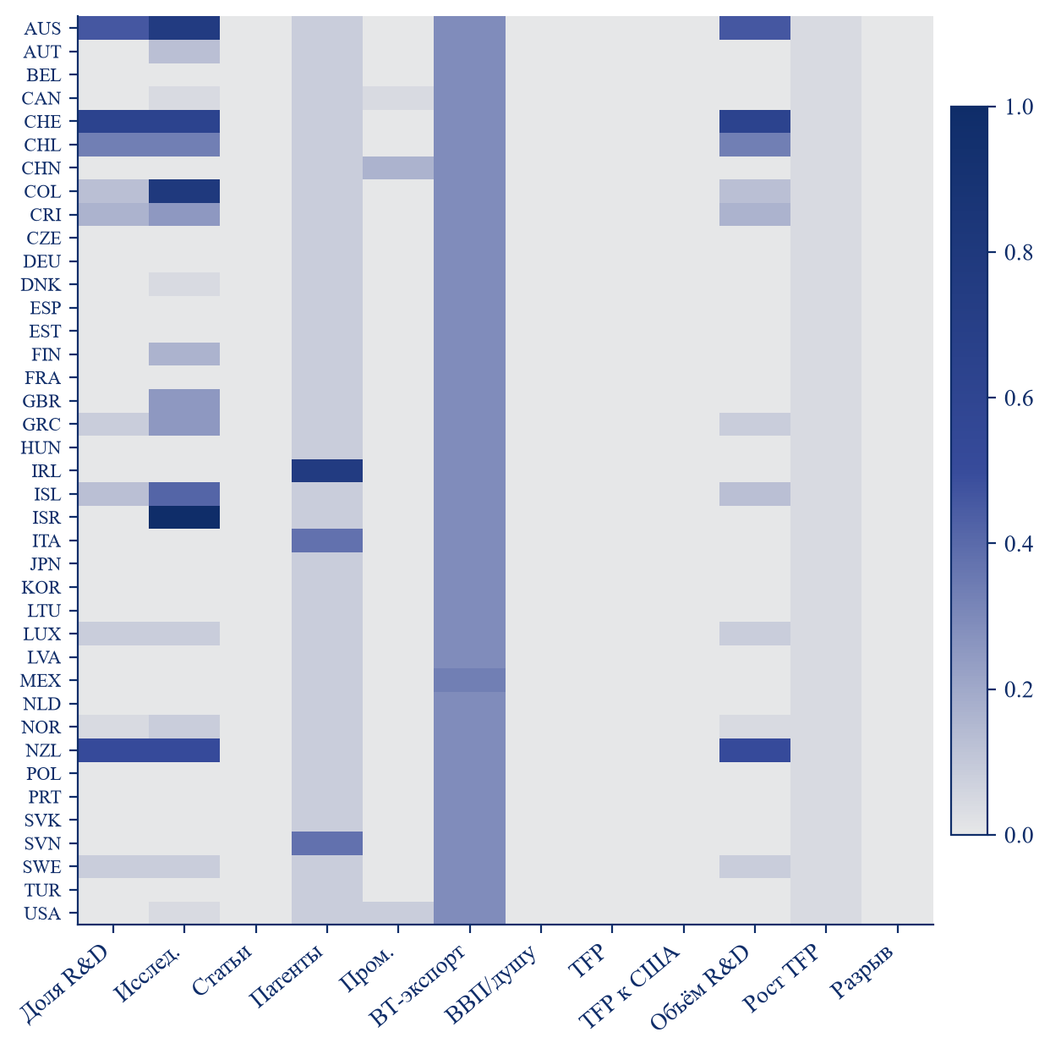
Рисунок 1. Доля пропусков по странам и переменным.
Источник: World Development Indicators (Всемирный банк) и Penn World Table (Feenstra, Inklaar and Timmer, 2015); пропуски доли R&D дополнены OECD Main Science and Technology Indicators.

Панель не является сплошной, так как патенты и высокотехнологичный экспорт короче окна 2000–2023, а у части стран исследователи приходят с пропусками, и общий коэффициент по 39 странам опирается на доступные пары «страна–год». Поздние технологические сдвиги 2022–2023 годов в патентах панели не видны.

4.2. Отклонение от нормы, 2019–2023
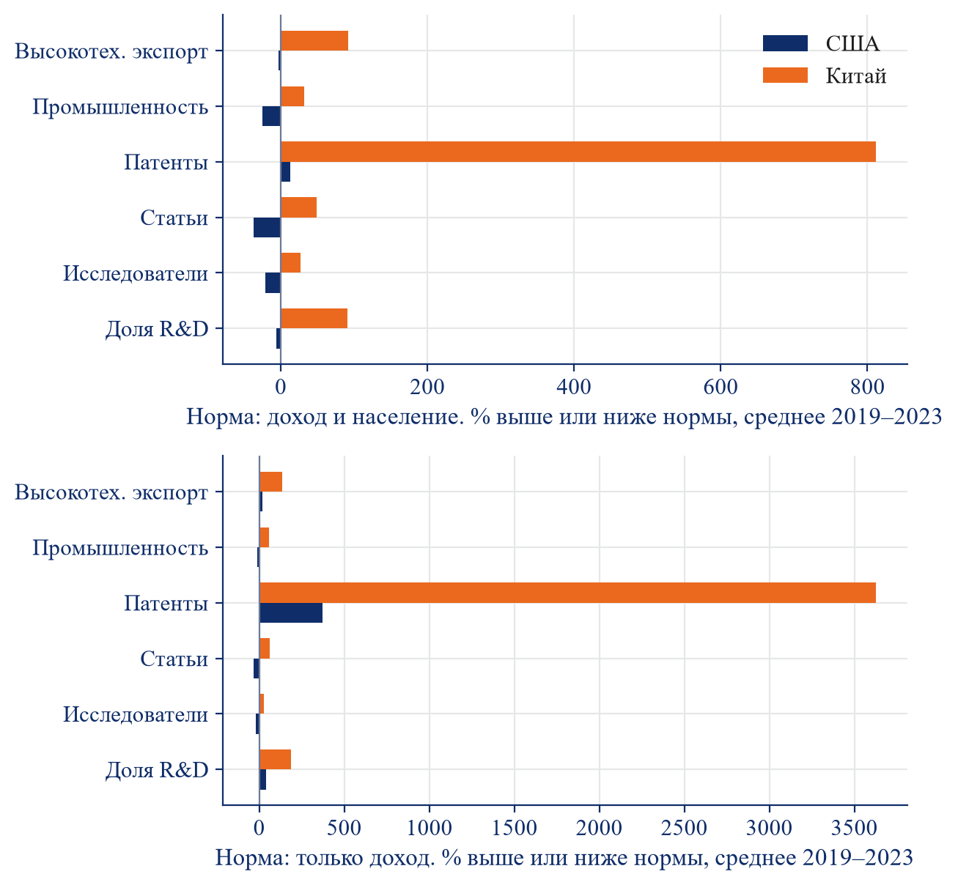
Рисунок 2. Отклонение США и Китая от нормы дохода, среднее за 2019–2023.
Источник: World Development Indicators (Всемирный банк): доля R&D, исследователи, статьи, патенты резидентов, доля обрабатывающей промышленности, высокотехнологичный экспорт, ВВП на душу по ППС и население. Пропуски доли R&D дополнены OECD Main Science and Technology Indicators.

Китай выше нормы по всем шести показателям в обоих вариантах: доля R&D составляет +91 % при учёте населения и +186 % без него. Исследователи на миллион выше нормы примерно на +27 % в обоих вариантах, но в уровнях 2022 года у США 4 937 исследователей на миллион, а у Китая 1 849, статьи на миллион дают +48 % и +61 %, доля промышленности +32 % и +57 %, а доля высокотехнологичного экспорта в экспорте обрабатывающей промышленности +92 % и +135 %. Патенты резидентов на миллион, и это среднее только за 2019–2021, у Китая равны +812 % и +3628 %, а у США +13 % и +373 %.
У США по доле R&D получается −6 % с населением и +41 % без населения, то есть знак зависит от спецификации, исследователи на миллион ниже нормы примерно на 21 % в обоих вариантах, а статьи на миллион ниже на 37 % и на 31 %. Доля промышленности тоже ниже, тогда как доля высокотехнологичного экспорта в экспорте обрабатывающей промышленности около нуля в норме с населением и выше нормы без населения.
Исходное ожидание было другим, так как у Китая масштаб должен был оказаться сильнее интенсивности, а у США интенсивность — выше нормы, однако в данных интенсивность R&D Китая тоже далеко выше нормы, а у США она не имеет устойчивого знака.
Патентный остаток Китая огромен, а остаток по статьям умеренный, и если бы «инновационность» была одним явлением, эти два отклонения были бы ближе друг к другу. Их разрыв предупреждает, что регрессия патентов и регрессия статей могут разойтись, и так и происходит в разделе 6. Вердикт по норме смешанный: Китай устойчиво выше нормы, включая долю R&D, а вывод о доле R&D США зависит от того, входит ли население в норму.

5. Сравнительный анализ технологического развития
Технологии читаются одной лестницей, на которой стоят наличие, способность разработать, способность производить, масштабирование, внедрение, экономический эффект и экспорт, однако внедрение пустое у обеих стран, и ни одна технология не доходит в этих данных до внедрения, так что долгосрочное преимущество из них не выводится. Ниже заполнены только те ступени, для которых есть ряд или честный снимок.

5.1. Искусственный интеллект
Количественный объект — снимок заметных моделей Epoch по группам «только США» и «только Китай», и регрессии на этих группах нет.
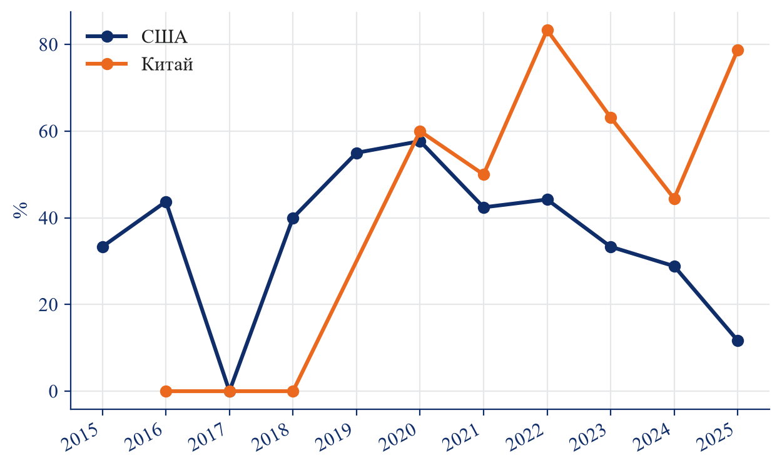
Рисунок 3. Доля открытых весов среди заметных моделей. Источник: Epoch AI, Notable AI Models, https://epoch.ai/data/notable_ai_models.csv .
В 2025 году в группах «только США» и «только Китай» заметных моделей 60 и 33, доля открытых весов, включая веса с ограничением использования, составляет 12 % и 79 %, моделей с меткой frontier 6 и 0, а максимум вычислений на обучение в десятичном логарифме FLOP равен 26,7 и 25,2, так что разность логарифмов около 1,5 означает, что американский максимум больше китайского примерно в 33 раза, и это не два близких уровня. В начале окна китайских моделей в срезе мало, американский ряд длиннее, а доля открытых весов у США в 2020 году была около 58 %, в 2025 году 12 %.
Знак зависит от показателя, так как по числу моделей, по метке frontier и по максимальному compute снимок оказывается на стороне США, а по доле открытых весов в 2025 году выше китайская группа. Это не тест стратегии «открытости» и не измерение внедрения в фирмах, Epoch отбирает заметные модели, а расходы именно на искусственный интеллект в панели не выделены, и общая доля R&D эту клетку не заполняет.

5.2. Полупроводники
Единственный технологический ряд с ежегодными наблюдениями за 2010–2023 годы — торговля, не фабрики.
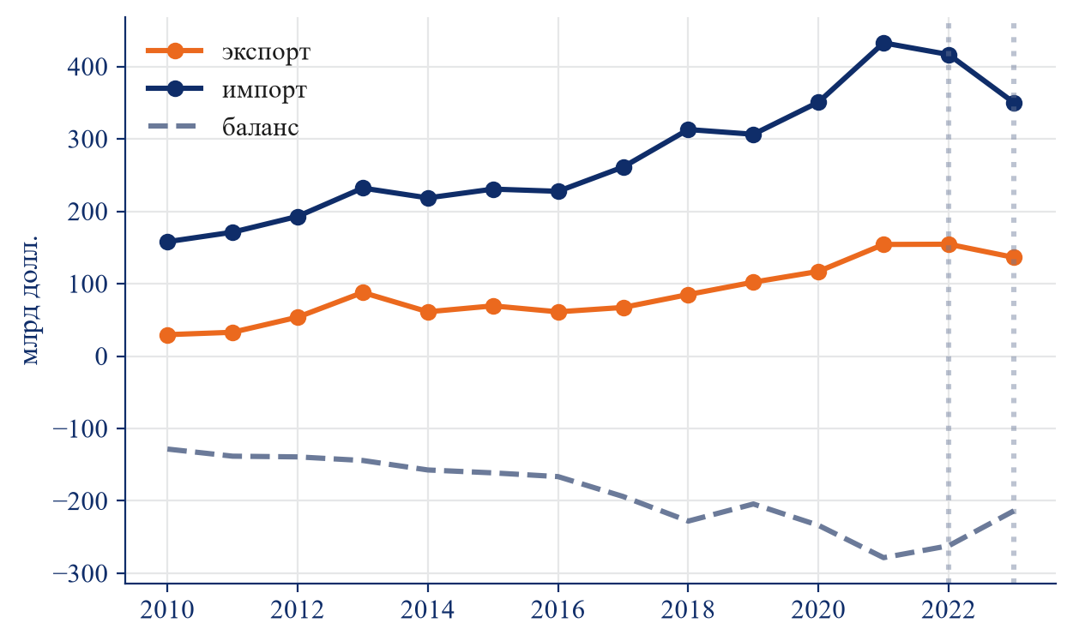
Рисунок 4. Экспорт и импорт HS 8542, Китай. Источник: UN Comtrade, код HS 8542, отчётчик Китай, партнёр «мир».
Китай остаётся чистым импортёром все 14 лет, и в 2023 году импорт равен 350 млрд долл., экспорт 136 млрд, а чистый импорт 214 млрд, тогда как у США в том же году импорт составляет 36,1 млрд, экспорт 43,6 млрд и баланс +7,5 млрд. Выявленное сравнительное преимущество Китая относительно выборки ОЭСР и Китая равно 1,85 при отрицательном балансе, у США оно около 0,99, и индекс Балассы здесь говорит о доле схем в экспорте страны относительно выборки, а не о том, что Китай производит больше, чем ввозит.
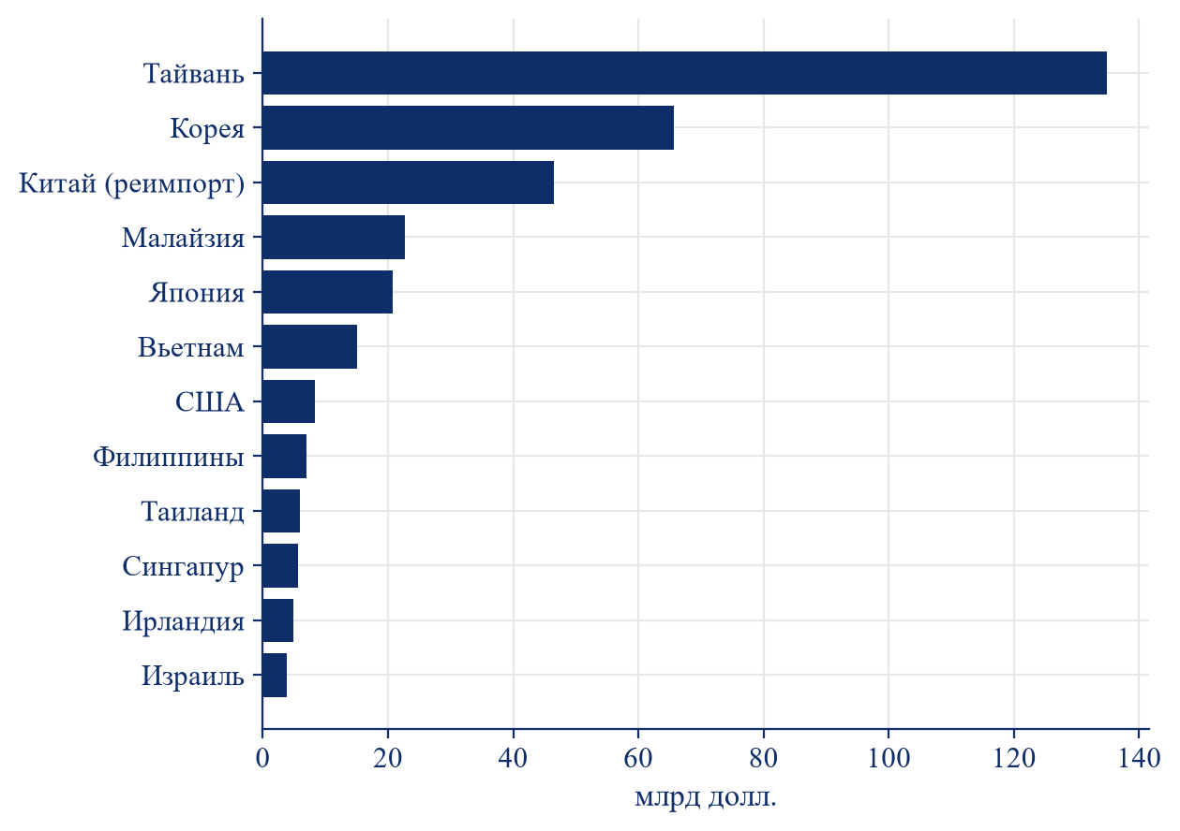
Рисунок 5. Крупнейшие источники импорта HS 8542 в Китай, 2023. Источник: UN Comtrade, импорт Китая по коду HS 8542 в разбивке по партнёрам, 2023 год.
Тайвань, который в данных идёт под кодом 490, поставил схем на 135 млрд долл., Республика Корея на 66 млрд, и вместе это около 57 % китайского импорта, тогда как реимпорт под кодом 156 составляет 46,5 млрд, или 13 % импорта, а США в этом списке источников дают 8,3 млрд и остаются далеко не первым поставщиком.
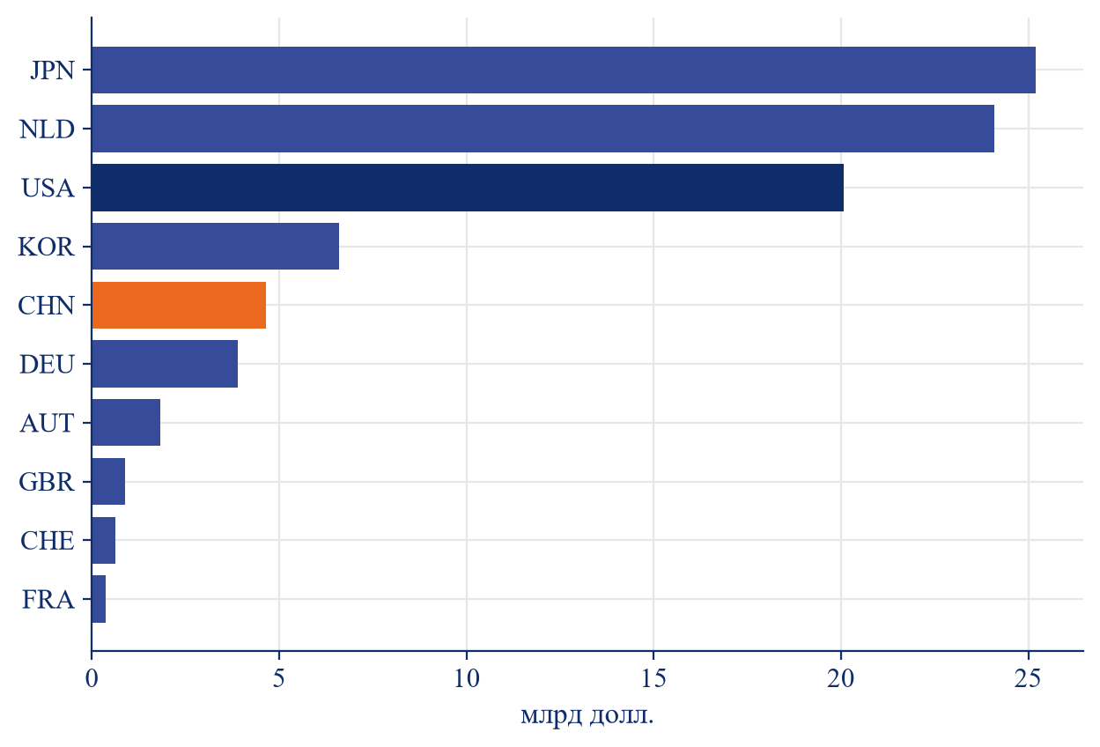
Рисунок 6. Экспорт оборудования для производства схем. Источник: UN Comtrade, код HS 8486, экспорт стран выборки.
Япония экспортирует оборудование на 25,2 млрд долл., Нидерланды на 24,1 млрд, США на 20,1 млрд, Корея на 6,6 млрд, а Китай на 4,6 млрд, и ожидание «оборудование экспортируют Нидерланды, Япония и США» с этими тремя местами согласуется. США здесь третьи среди отчётчиков выборки, а не первый источник китайского импорта готовых схем, и Тайваня среди отчётчиков нет, поэтому это не место в мире.
Мощность фабрик не измерена, Тайвань виден как торговый партнёр, а не как страна панели, и зеркало тайваньской торговли за 2022–2023 годы склеено со старой выгрузкой без США, поэтому в аргумент не входит. Сдвиг торговли после маркеров экспортного контроля 2022–2023 годов отдельной моделью не оценён.

5.3. Суперкомпьютеры и вычислительные мощности
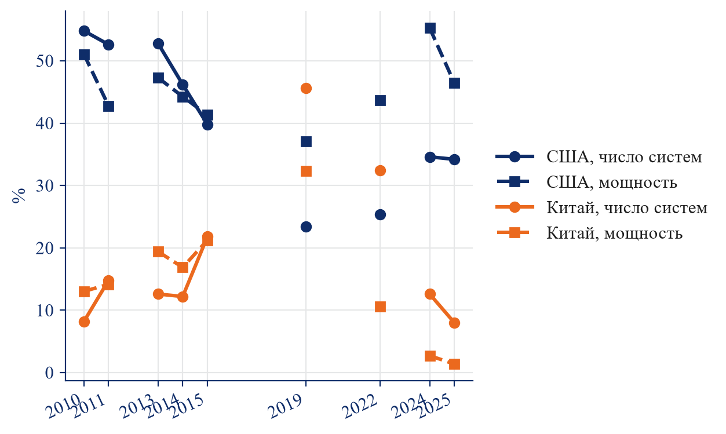
Рисунок 7. Доли США и Китая в ноябрьских списках TOP500. Источник: TOP500.org, ноябрьские списки. Линия соединяет только соседние имеющиеся годы. Пропуски списка линией не заполняются.
Доля Китая по числу систем равна 8 % в 2010 году, 46 % в 2019 и 8 % в 2025, а доля по мощности равна 13 % в 2010, 32 % в 2019, 2,7 % в 2024 и 1,4 % в 2025, при этом в 2010, 2013 и 2014 годах доля мощности была не ниже доли по числу систем. Тезис «много относительно слабых машин» годится для периода после 2015 года, но не для всего ряда, и у США в 2024 году 35 % систем и 55 % мощности, а в 2025 году 34 % систем и 46 % мощности.
Эксафлопсные системы в имеющихся списках — это El Capitan, Frontier и Aurora у США и JUPITER у Германии, а в топ-50 2024 года у Китая две системы с китайским чипом: Sunway TaihuLight на процессоре Sunway SW26010 и Tianhe-2A с ускорителем Matrix-2000 при процессоре Intel Xeon. В топ-50 2025 года остаётся Sunway, и этого мало для сильного тезиса о расколе архитектур.
Подвопрос D согласуется частично, так как рост и последующее падение доли по числу систем видны на имеющихся списках, однако ряда нет за 2012, 2016–2018, 2020–2021 и 2023 годы, и пик мог прийтись на пропущенные годы. Подача добровольная, а падение доли в списке не равно потере всей вычислительной базы и не заполняет клетку внедрения искусственного интеллекта.

5.4. Квантовые технологии
Количественной гипотезы нет, и карточка EPO–OECD относится к окну в основном 2005–2024 годов.
Международных патентных семей 3 330 у США и 947 у Китая, и Китай в примечании источника четвёртый после США, Европейского патентного ведомства и Японии по этому определению, тогда как национальные семьи Китая в том же примечании превышают 16 000, отчего порядок стран меняется. Доля США в мировых международных семьях снизилась с 41 % в 2015–2019 годах до 31 % в 2020–2024, около 60 % учтённого финансирования приходится на фирмы в США, а подписи публикаций на рисунке источника за 2022 год дают 2 592 у Китая и 1 806 у США, и это подписи рисунка, не выгруженный ряд и не регрессия проекта. Источник карточки: OECD и EPO, Mapping the global quantum ecosystem, 17 декабря 2025, коммерциализация и макроэффект не измерены.
Лидерство США по международным семьям и по доле финансирования фирм не равно продукту на рынке, а больший национальный патентный поток Китая не равен международным семьям, поэтому общего вывода «кто впереди в квантовых технологиях» карточка не даёт.

6. Эмпирический анализ
Норма уже показана в разделе 4. Здесь собраны процедуры, которые отвечают на подвопросы B и C.

6.1. Патенты и статьи
Связаны ли патенты с прошлой долей R&D, если держать размер экономики, проверяется при эффектах страны и года и лаге в один год, на 734 наблюдениях и 39 странах.
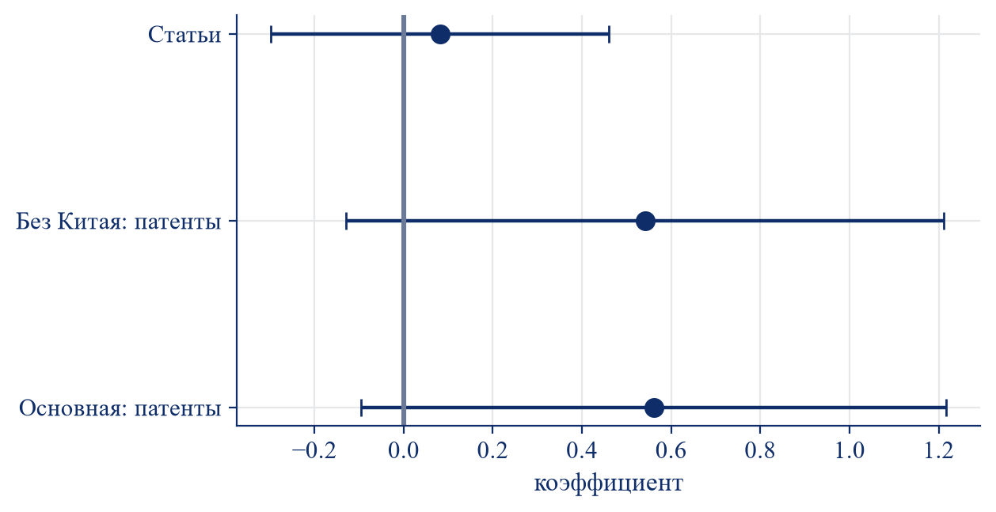
Рисунок 8. Коэффициент при лаге доли R&D. Источник: World Development Indicators (Всемирный банк): патенты резидентов, статьи, доля R&D и ВВП по ППС; пропуски доли R&D дополнены OECD Main Science and Technology Indicators. Нулевая линия показывает, где интервал включает отсутствие связи.
Доля R&D даёт эластичность β = 0,56 при p = 0,094, то есть один процент более высокой доли связан с числом патентов, которое больше на 0,56 %, однако интервал включает ноль, тогда как ВВП даёт эластичность β = 1,75 при p = 0,002, то есть один процент более высокого ВВП связан с числом патентов, которое больше на 1,75 %. Без Китая обычную значимость теряют и доля R&D, и ВВП: те же эластичности равны 0,54 (p = 0,11) и 1,11 (p = 0,11), а статьи на ту же пару дают долю R&D 0,08 при p = 0,67, так что связи статей с долей не видно, хотя связь с ВВП там остаётся. Вердикт неопределённый: связь с долей R&D слабая.
В основной модели внутристрановая связь патентов с ВВП заметнее, чем с долей R&D, и поскольку эффекты страны уже вычитают постоянный размер страны, коэффициент 1,75 описывает годы, когда ВВП страны выше её собственного обычного уровня, а не сравнение «Китай больше, поэтому патентов больше». Обе связи чувствительны к исключению Китая. Патентный остаток +812 % считается уже после дохода на душу и населения, поэтому масштабом экономики он не объясняется, и у США в той же паре норм остаток равен +13 % и +373 %. Для статей связь с долей R&D не видна. Общий R^2 около 0,98 включает эффекты страны и года, а спецификация выбрана после того, как объёмная модель смешала R&D и размер.

6.2. R&D и расстояние до фронтира
Сильнее ли связь доли R&D с ростом TFP у стран дальше от США, проверяется при эффектах страны и года, где доля R&D, расстояние и их произведение центрированы и взяты с лагом в один год, и основная модель включает 836 наблюдений по 39 странам.
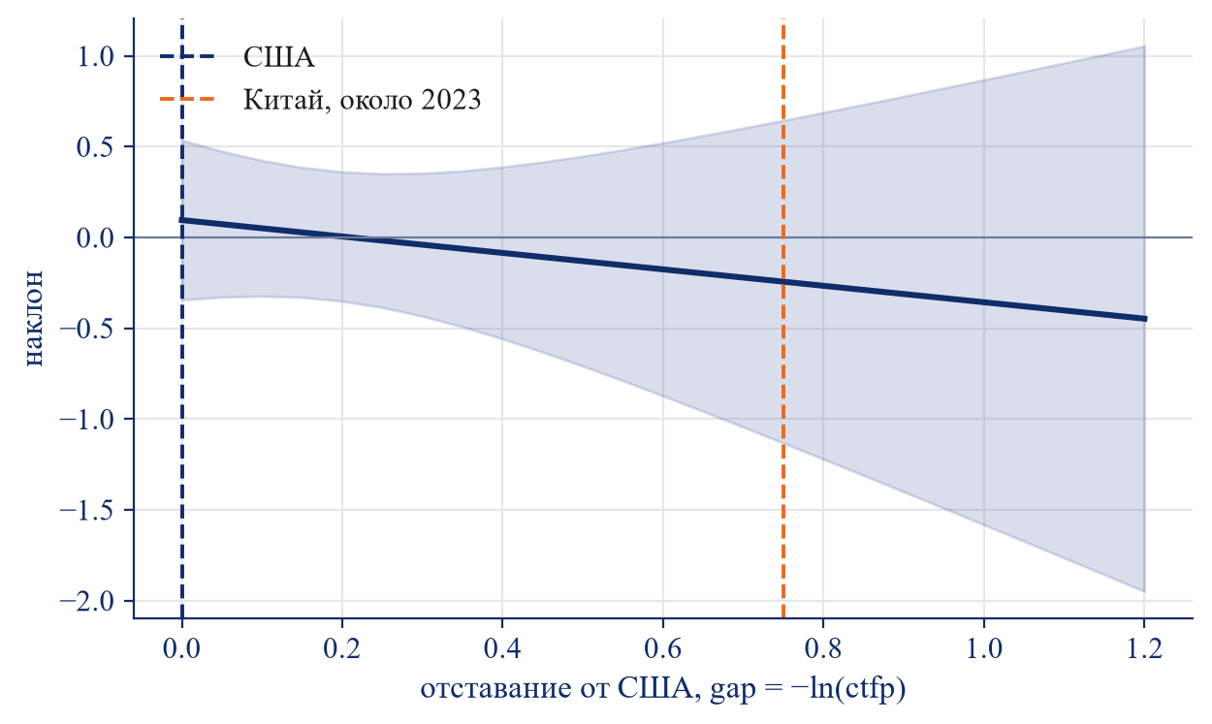
Рисунок 9. Наклон взаимодействия доли R&D и расстояния до фронтира. Источник: Penn World Table (rtfpna, ctfp; Feenstra, Inklaar and Timmer, 2015) и World Development Indicators (доля R&D; пропуски дополнены OECD Main Science and Technology Indicators). Подпись на рисунке не читается как причинный эффект.
Коэффициент взаимодействия отрицателен в 6 спецификациях из 6: в основной модели β₃ = -0,45 при p = 0,54, и так как слева стоит 100 · Δ ln(rtfpna), этот −0,45 — около −0,45 процентного пункта роста TFP, а не безразмерная разность логарифмов, при этом p = 0,54 оставляет ноль внутри интервала, тогда как в пятилетних средних β₃ = -1,91 при p = 0,049 на той же шкале процентного роста, так что знак устойчив, а значимость нет. Вердикт состоит в том, что с ожиданием β₃ > 0 данные не согласуются, и коэффициент при самой доле R&D в основной модели около нуля (p approx 0,99).
Обратный знак не равен утверждению «R&D снижает рост», так как в основной модели интервал включает ноль, хотя пятилетнее среднее даёт значимость при том же знаке. Обратная связь между расходами и ростом не снята, кластеров 39, но пропущенные меняющиеся во времени факторы остаются (Cameron, Gelbach and Miller, 2008). В объединённой регрессии и в модели без взаимодействия связь доли R&D с ростом TFP около нуля или отрицательная.

6.3. Из чего складывался рост
Какой вклад в рост ВВП вносили капитал, труд с образованием и производительность, считается тождеством Солоу, и сравнение идёт во вкладах в процентных пунктах в год.
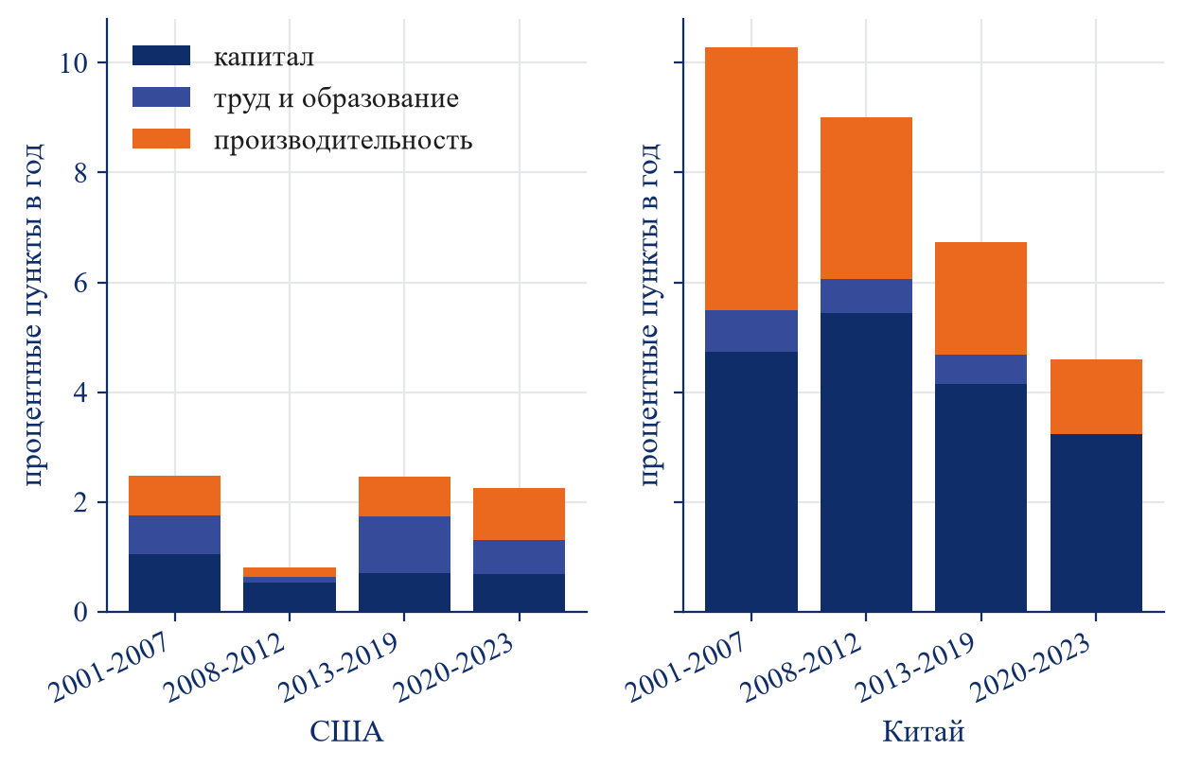
Рисунок 10. Разложение роста, процентные пункты в год. Источник: Penn World Table (Feenstra, Inklaar and Timmer, 2015): реальный ВВП, запас капитала, занятость, человеческий капитал и доля труда. Остаток — тождество Солоу.
У Китая вклад TFP, то есть остаток производительности в процентных пунктах в год, составляет 4,8 п. п. в 2001–2007 годах, затем 2,9, 2,1 и 1,4 п. п. в окне 2020–2023, а вклад капитала в тех же четырёх окнах равен 4,7, 5,4, 4,1 и 3,2 п. п., тогда как у США капитал даёт 1,0, 0,5, 0,7 и 0,7 п. п., а TFP 0,7, 0,2, 0,7 и 0,9 п. п. Доли TFP, то есть какая часть всего роста приходится на производительность, у Китая равны 47 %, 33 %, 31 % и 30 %, а у США 29 %, 22 %, 29 % и 42 %, и ниже американской доля Китая только в последнем окне. В 2013–2019 доли почти равны: 30,5 % у Китая и 29,1 % у США. Вклад TFP Китая в пунктах выше американского во всех четырёх окнах, потому что сам рост намного быстрее: около 10 п. п. в раннем окне и около 4,6 п. п. в 2020–2023 против примерно 2,3–2,5 п. п. у США вне кризиса 2008–2012.
Вердикт частично не согласуется с ожиданием «доля TFP Китая всегда ниже». Формулировка, которую данные держат: вклад производительности в рост Китая снизился, вклад капитала оставался большим и к концу окна у Китая составлял около 70 % прироста. У США в том же окне доля капитала около 31 %. Формулировка, которую данные не держат: Китай рос без производительности, а США росли за счёт неё. Тождество не называет технологию внутри остатка. Доля труда берётся из Penn World Table. При росте около нуля доли ломаются, поэтому Корея, Япония и Германия оставлены как иллюстрация этой поломки, а не как третья сюжетная линия.
Торговля, TOP500 и снимки не входят в регрессию на TFP или ВВП, так как такая регрессия на двух странах и на рваном ряде машин приписала бы макроостатку конкретную технологию, и этого в работе нет. Торговля схемами согласуется с ожиданием чистого импорта и с тройкой экспортёров оборудования, TOP500 согласуется частично, снимок искусственного интеллекта коэффициентом не проверяется, а квантовая карточка остаётся качественной.

7. Экономические последствия
Стрелка «технология, производство, масштаб, производительность, доход» в данных не проведена, и высокая доля R&D не равна измеренной отдаче в патентах и в росте TFP, из чего не следует, что исследования не важны для роста. Состав роста — это вклады капитала и производительности, а не вклад искусственного интеллекта или микросхем, экспорт схем не отменяет чистого импорта, и число систем в TOP500 не равно скорости внедрения.
Прямой регрессии технологий на ВВП нет, так как для искусственного интеллекта и квантовых систем она была бы ранней, и работа не утверждает измеримый макроэффект этих различий. Она утверждает три более узкие вещи: рост разложен на факторы, связь R&D с патентами и с ростом TFP не выглядит как простой механизм догоняющего фронтира, а преимущества по технологиям сидят в разных звеньях.

8. Сравнение моделей США и Китая
Слово «модель» здесь — ярлык набора позиций, не оценённый тип институтов.
Таблица 1. Позиции по звеньям
Измерение | США | Китай | На чём держится
Наука относительно дохода | Статьи на миллион ниже нормы | Статьи на миллион выше нормы | Норма 2019–2023
Исследователи на миллион | Исследователи на миллион ниже нормы выборки | Выше нормы примерно на 27 % | Та же норма, обе спецификации
R&D | Доля ВВП: −6 % или +41 % к норме | Доля ВВП: +91 % или +186 % | Знак США зависит от населения в норме
Финансирование | Не измерена структура источников | То же | Пустая клетка
Государственная политика | Маркеры экспортного контроля, эффекта нет | Маркеры есть, эффекта нет | Не эмпирика
Коммерциализация | Не измерена | Не измерена | Пустая клетка. Снимок моделей — не внедрение
Производство | Третье место среди отчётчиков выборки, 20,1 млрд долл. | Доля промышленности выше нормы. Это другой показатель. Мощности фабрик не измерены | HS 8486 внутри выборки и норма доли промышленности. Вопросы разные
Масштабирование | 55 % мощности TOP500 в 2024 году при 35 % систем | Пик 46 % систем в 2019 году, затем 8 % в 2025; доля мощности в конце ряда около 1–3 % | Неполный список
Внедрение | Не измерено | Не измерено | Нет данных
Экспорт схем | Баланс 2023 года небольшой плюс, RCA около 1 | Экспорт 136 млрд, импорт 350 млрд, RCA 1,85 | Чистый импорт 14 лет из 14
Зависимости | Не первый источник китайского импорта схем | 57 % импорта схем из Тайваня и Кореи, 13 % реимпорт | Comtrade 2023
Рост | Вклады капитала и TFP по 0,2–1,0 п. п. | TFP с 4,8 до 1,4 п. п., капитал 3,2–5,4 п. п. | Тождество, не вклад технологии
Квантовые технологии | Больше международных патентных семей | Больше национальных семей по примечанию источника | Карточка, не ряд

Источник: World Development Indicators, OECD Main Science and Technology Indicators (пропуски доли R&D), Penn World Table, UN Comtrade, TOP500.org, Epoch AI и карточка EPO–OECD.

9. Обсуждение результатов
Ожидание темы было цельным и состояло в том, что США находятся у фронтира и держат высокую интенсивность, а Китай догоняет масштабом и производством, и часть знаков раздела 5 с этим совпадает, однако механизм и несколько центральных знаков нет.
Не совпадает интенсивность, так как доля R&D Китая выше нормы вместе с «масштабными» показателями, а не слабее их, и ожидание «у Китая масштаб важнее интенсивности» для доли R&D не выполняется, тогда как у США доля R&D не имеет одного знака.
В основной модели патенты внутри страны ближе к ВВП, чем к доле R&D, и без Китая и доля R&D, и ВВП теряют обычную значимость, тогда как на статьях связи с долей R&D не видно, так что ожидание «больше доля R&D, больше знаниевый выход» для статей не видно, а для патентов видно только на грани 10 % и с интервалом через ноль.
Взаимодействие R&D и отставания отрицательно во всех шести спецификациях, хотя теория Гриффита, Реддинга и Ван Ренена и рамка Агийона и Ховитта задавали плюс, а данные дают минус, в основной модели незначимый, и это расхождение литературы и панели, а не повод выбросить теорию или объявить вред R&D.
Доля TFP Китая была выше американской в 2001–2019 годах. Ожидание «Китай всегда растёт более экстенсивно» слишком сильное. Верным остаётся сдвиг состава: к 2020–2023 у Китая капитал занимает около 70 % прироста, а вклад TFP сжат до 1,4 п. п., что всё ещё больше американского вклада в пунктах. RCA Китая по схемам выше единицы при большом чистом импорте. Читать индекс как производственное лидерство нельзя: торговая специализация и способность производить оборудование здесь расходятся.
Картина складывается из размера страны, из правил учёта и из различий, которые от учёта не исчезают. Разделить эти слои до конца нельзя, поэтому вывод остаётся по звеньям. Выбор раздельной модели патентов после просмотра объёмной спецификации делает подвопрос B скромнее, чем если бы эластичность была объявлена заранее.

10. Ограничения исследования
Патенты обрываются раньше 2023 года, высокотехнологичный экспорт начинается только с 2007 года, списки TOP500 сняты не за каждый год, а снимки искусственного интеллекта и квантовых технологий не являются панелью 2000–2023, поэтому нельзя сказать «в 2023 году» обо всех звеньях сразу.
Логарифм населения Китая лежит вне опоры выборки, знак «выше нормы» защищается несколькими вариантами, а величину +91 % как точную оценку защищать не стоит. По доле R&D США получаются минус 6 % и плюс 41 %, так что гипотеза «интенсивность США выше нормы» не принимается, и вариант нормы не выбирается по красоте сюжета.
Остаток по патентам, который измеряется сотнями и тысячами процентов, несопоставим с остатком по статьям, и патенты не используются как главный показатель инновационности, поэтому регрессия на статьях стоит в основном тексте. Доля R&D зависит от дохода, структуры и политики, которые связаны и с патентами, и с ростом TFP, а лаг в один год и эффекты страны снимают постоянные различия и общий год, но не обратную причинность, так что коэффициенты не называются эффектами.
У взаимодействия знак минус устойчив, а нуль в основной модели не отвергнут, поэтому нельзя говорить ни «R&D помогает отстающим», ни «R&D вредит росту», и можно говорить только то, что предсказанный плюс не найден. Остаток Солоу не равен вкладу четырёх технологий, доли при малом росте не сравниваются, и индекс ctfp не используется как зависимая роста.
Выборка RCA — это ОЭСР плюс Китай, а не мир, реимпорт составляет 13 % импорта, зеркало Тайваня за 2022–2023 неоднородно и в аргумент не входит, а RCA 1,85 не отменяет чистый импорт и не измеряет фабрики. Добровольная подача в TOP500, пропущенные годы и отбор заметных моделей Epoch не позволяют экстраполировать падение доли в списке и долю открытых весов на всю вычислительную базу и на всю отрасль искусственного интеллекта, а международные и национальные квантовые семьи дают разный порядок и подписи публикаций остаются разведочными, поэтому лидер не называется без имени метрики.
Финансирование как структура источников, коммерциализация и внедрение не измерены, снимок моделей не заполняет коммерциализацию, и вклад технологии в ВВП не выделен, так что ответ на вопрос о «модели развития» уже, чем заголовок темы, и это свойство данных, а не недописанный абзац.

11. Выводы
Различия США и Китая в данных 2000–2023 годов есть, и они разные по звеньям, так что образ двух цельных путей с этими данными согласуется только частично.
По норме 2019–2023 годов Китай выше типичного уровня по всем шести показателям, включая долю R&D. В сырых уровнях доля R&D и число исследователей на миллион выше у США. Знак доли R&D у США зависит от учёта населения. В основной модели внутристрановая связь патентов с ВВП заметнее, чем с долей R&D. Обе связи чувствительны к исключению Китая, на статьях связь с долей R&D не видна. Взаимодействие доли R&D и расстояния до фронтира отрицательно во всех шести спецификациях и в основной модели неотличимо от нуля: с ожиданием положительного знака данные не согласуются. Вклад производительности в рост Китая снизился с 4,8 до 1,4 п. п., доля TFP была ниже американской только в последнем окне, и это состав роста, а не вклад технологии.
Китай четырнадцать лет чистый импортёр схем при экспорте 136 млрд долл. в 2023 году, оборудование экспортируют Япония, Нидерланды и США, а доля Китая в TOP500 по числу систем прошла от 8 % к 46 % и обратно к 8 %, тогда как доля по мощности к концу ряда гораздо ниже, так что подвопрос согласуется частично. В снимке моделей 2025 года порядок стран меняется вместе с показателем, внедрение не измерено, локальные преимущества на соседнее звено не переносятся, и победитель не называется.

Список литературы и источников
Количественные утверждения о США и Китае взяты из World Development Indicators, OECD Main Science and Technology Indicators (заполнение пропусков доли R&D), Penn World Table, UN Comtrade, ноябрьских списков TOP500, снимка Epoch AI и отчёта EPO–OECD. Литература задаёт рамку чтения.
Aghion, P., & Howitt, P. (1992). A model of growth through creative destruction. *Econometrica*, 60(2), 323–351. https://doi.org/10.2307/2951599
Aghion, P., & Howitt, P. (2006). Appropriate growth policy: A unifying framework. *Journal of the European Economic Association*, 4(2–3), 269–314. https://doi.org/10.1162/jeea.2006.4.2-3.269
Balassa, B. (1965). Trade liberalisation and “revealed” comparative advantage. *The Manchester School*, 33(2), 99–123. https://doi.org/10.1111/j.1467-9957.1965.tb00050.x
Cameron, A. C., Gelbach, J. B., & Miller, D. L. (2008). Bootstrap-based improvements for inference with clustered errors. *The Review of Economics and Statistics*, 90(3), 414–427. https://doi.org/10.1162/rest.90.3.414
Coe, D. T., & Helpman, E. (1995). International R&D spillovers. *European Economic Review*, 39(5), 859–887. https://doi.org/10.1016/0014-2921(94)00100-7
Feenstra, R. C., Inklaar, R., & Timmer, M. P. (2015). The next generation of the Penn World Table. *American Economic Review*, 105(10), 3150–3182. https://doi.org/10.1257/aer.20130954
Griffith, R., Redding, S., & Van Reenen, J. (2004). Mapping the two faces of R&D: Productivity growth in a panel of OECD industries. *The Review of Economics and Statistics*, 86(4), 883–895. https://doi.org/10.1162/0034653043125194
Griliches, Z. (1979). Issues in assessing the contribution of research and development to productivity growth. *The Bell Journal of Economics*, 10(1), 92–116. https://doi.org/10.2307/3003321
Griliches, Z. (1990). Patent statistics as economic indicators: A survey. *Journal of Economic Literature*, 28(4), 1661–1707. https://www.jstor.org/stable/2727442
Solow, R. M. (1957). Technical change and the aggregate production function. *The Review of Economics and Statistics*, 39(3), 312–320. https://doi.org/10.2307/1926047
Young, A. (1995). The tyranny of numbers: Confronting the statistical realities of the East Asian growth experience. *The Quarterly Journal of Economics*, 110(3), 641–680. https://doi.org/10.2307/2946695
Zhu, X. (2012). Understanding China’s growth: Past, present, and future. *Journal of Economic Perspectives*, 26(4), 103–124. https://doi.org/10.1257/jep.26.4.103
World Bank. World Development Indicators. https://api.worldbank.org/v2/
OECD. Main Science and Technology Indicators, dataflow DSD_MSTI@DF_MSTI. https://sdmx.oecd.org/public/rest/v1/data/DSD_MSTI@DF_MSTI
Penn World Table. https://www.rug.nl/ggdc/productivity/pwt/
UN Comtrade. Код 490 и коды стран: https://uncomtrade.org/docs/taiwan-province-of-china-trade-data/ , https://uncomtrade.org/docs/country-codes/
TOP500. https://www.top500.org/
Epoch AI. Notable models. https://epoch.ai/data/notable_ai_models.csv Документация отбора: https://epoch.ai/data/ai-models-documentation/inclusion
Bureau of Industry and Security. Export controls, 13 октября 2022 и 25 октября 2023. https://www.federalregister.gov/documents/2022/10/13/2022-21658/implementation-of-additional-export-controls-certain-advanced-computing-and-semiconductor https://www.federalregister.gov/documents/2023/10/25/2023-23055/implementation-of-additional-export-controls-certain-advanced-computing-items-supercomputer-and
ASML. Statement regarding Dutch export control regulations, 2023. https://www.asml.com/en/news/press-releases/2023/statement-regarding-export-control-regulations-dutch-government
OECD and EPO (2025). Mapping the global quantum ecosystem. https://www.oecd.org/en/publications/mapping-the-global-quantum-ecosystem_010c37da-en.html Карточка в тексте сверена с этим изданием: рисунок 3.3.1, сводка по долям семей и финансированию, подписи публикаций.

